Torek, 17.3.2020
MATEMATIKA

- PROSI STARŠE, DA TI V 123 ZVEZEK, NA DRUGO POLOVICO LISTA OD VČERAJ, NAPIŠEJO ALI PREPIŠEJO RAČUNE, KI SO ZAPISANI SPODAJ, LAHKO JIH PREPIŠEŠ TUDI SAM, ČEZ ENO VRSTICO IN SICER DANES SAMO RAČUNE ODŠTEVANJA DO 10. ZGORAJ NAPIŠI ŠE DATUM, 17.3.
- SAJ VEŠ, DA PRI ODŠTEVANJU OD PRVEGA ŠTEVILA VZAMEŠ STRAN DRUGO ŠTEVILO IN DOBIŠ POTEM MANJ.
- IZRAČUNAJ RAČUNE IN PROSI STAREJŠE, DA TI PREGLEDAJO. POPRAVI TISTE, KJER SI SE ZMOTIL.
- ČE SI IZRAČUNAL VSE PRAV, PA SI SPODAJ NARIŠI RDEČEGA SMEJKOTA.

16.3. 17.3.
 |  |  |  |  |  | VAJA
3 | + | 4 | = |  |  |  |  | 10 | - | 4 | =
5 | + | 5 | = |  |  |  |  | 8 | - | 2 | =
1 | + | 7 | = |  |  |  |  | 6 | - | 6 | =
8 | + | 2 | = |  |  |  |  | 9 | - | 7 | =
6 | + | 3 | = |  |  |  |  | 7 | - | 1 | =
0 | + | 8 | = |  |  |  |  | 5 | - | 3 | =
2 | + | 3 | = |  |  |  |  | 3 | - | 2 | =
7 | + | 1 | = |  |  |  |  | 2 | - | 0 | =
10 | + | 0 | = |  |  |  |  | 9 | - | 4 | =
3 | + | 6 | = |  |  |  |  | 1 | - | 1 | =
9 | + | 1 | = |  |  |  |  | 4 | - | 2 | =
4 | + | 5 | = |  |  |  |  | 7 | - | 3 | =

- ČE ŽELIŠ, LAHKO REŠIŠ ŠE UČNI LIST ORIENTACIJA ( JE SPODAJ).
ČE IMATE DOMA PRINTER, TI GA LAHKO STARŠI NATISNEJO, ČE NE PA DELAŠ SAMO S PRSTKOM NA EKRANU. MUCI PA NAPIŠI NA EN LISTEK NAVODILO IN POTEM POKAŽI ŠE NJENO POT.
MAT – ORIENTACIJA
UČNI LIST

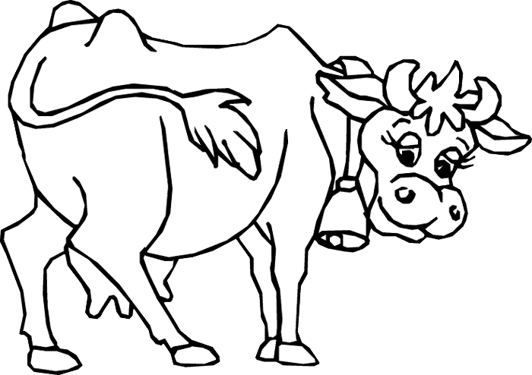

- V DEŽELO JE PRIŠLA POMLAD, KRAVICA LISKA IŠČE NA TRAVNIKU TROBENTICE.
Z ENO BARVO JI NARIŠI POT (POBARVAJ KAR CELE KVADRATKE) , KI JO BO PRIPELJALA DO TROBENTIC.
SLEDI NAVODILOM SPODAJ.

4→ | 2↑ | 3← | 1↑ | 2→ | 2↑

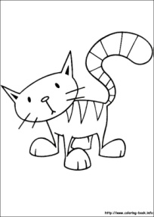
- TUDI MUCEK TAČEK IŠČE TROBENTICE. NAPIŠI MU NAVODILO, DA BO LAŽJE NAŠEL POT DO TROBENTIC.
PELJI GA MALO GOR, DOL,LEVO, DESNO.
ZA MUCKOVO POT UPORABI DRUGO BARVO.

